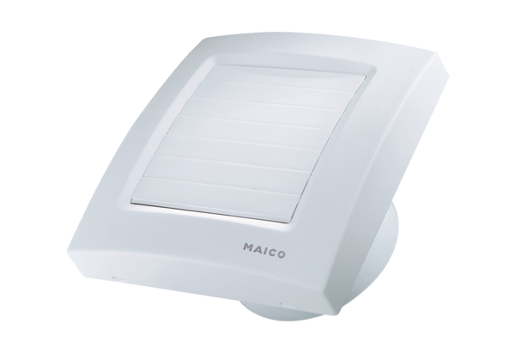Aérateur pour petites pièces ECA 120 KPUnité de conditionnement : 1 pièceGamme: A
Numéro de référence : 0084.0035Fabricant : MAICO

